Создание конструкции по границе геологического контура
Функция позволяет создать конструкцию контур по границе геологического слоя. В дальнейшем данный контур может быть использован для подсчета объемов замены грунта.
Для этого:
- Выберите меню Поперечник – Утилиты – Создать контур из геологического слоя, курсор примет форму прицела, укажите геологический слой:
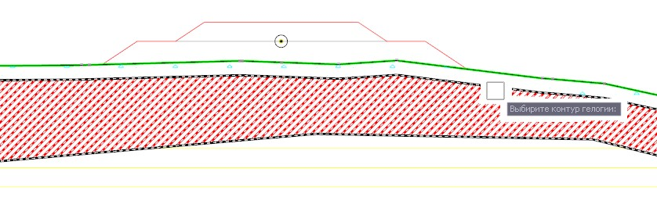рис.1
- Укажите Начальную и Конечную точки контура:
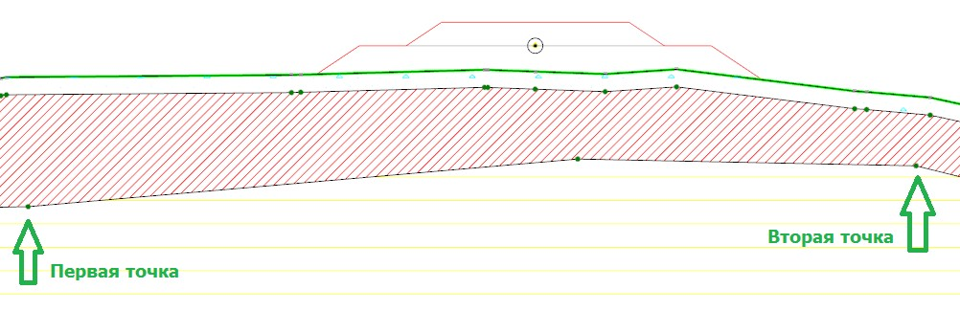рис.2
- Выберите участок создаваемого контура:
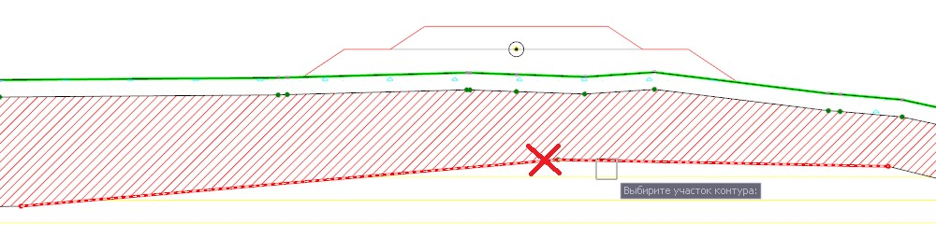рис.3
В результате будет построена конструкция Контур геологии, которую в дальнейшем, с помощью дополнительных построений можно использовать для подсчета объемов:
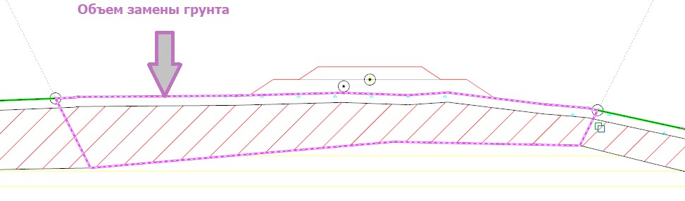рис.4
Следующий раздел: Создание объемов

